Муниципальное образование
Ханты-Мансийского автономного округа – Югры

городской округ город Ханты-Мансийск

ГЛАВА ГОРОДА ХАНТЫ-МАНСИЙСКА

ПОСТАНОВЛЕНИЕ

от 06.08.2019 №43

О назначении публичных слушаний
по проекту решения Думы города
Ханты-Мансийска «О внесении изменений
в Решение Думы города Ханты-Мансийска
от 26 сентября 2008 года №590 «О Правилах
землепользования и застройки территории
города Ханты-Мансийска»

В целях обсуждения проекта решения Думы города Ханты-Мансийска «О внесении изменений в Решение Думы города Ханты-Мансийска от 26.09.2008 №590 «О Правилах землепользования и застройки территории города Ханты-Мансийска» с участием жителей города Ханты-Мансийска, в соответствии со статьями 5.1, 31-33 Градостроительного кодекса Российской Федерации, во исполнение решения Думы города Ханты-Мансийска от 29.06.2018 №269-VI РД «О Порядке организации и проведения публичных слушаний, общественных обсуждений в городе Ханты-Мансийске» (далее – Порядок), руководствуясь статьями 19, 70 Устава города Ханты-Мансийска:
1.Назначить публичные слушания по проекту решения Думы города Ханты-Мансийска «О внесении изменений в Решение Думы города Ханты-Мансийска от 26 сентября 2008 года №590 «О Правилах землепользования и застройки территории города Ханты-Мансийска» (далее – проект) согласно приложению к настоящему постановлению на 30.09.2019 с 18.00 часов в малом зале муниципального бюджетного учреждения «Культурно-досуговый центр «Октябрь» по адресу: г.Ханты-Мансийск, ул.Дзержинского, д.7.
2.Организацию проведения публичных слушаний для обсуждения проекта возложить на комиссию по землепользованию и застройке города Ханты-Мансийска (далее – Комиссия).
3.Комиссии в срок по 08.08.2019:
3.1.Подготовить и опубликовать в газете «Самарово – Ханты-Мансийск» оповещение (информационное сообщение) о начале проведения публичных слушаний в соответствии с требованиями части 1 статьи 7 Порядка и проект (либо порядок ознакомления с указанным проектом).
3.2.Разместить оповещение (информационное сообщение) о начале публичных слушаний, проект и информационные материалы к нему на Официальном информационном портале органов местного самоуправления города Ханты-Мансийска в сети Интернет в разделе «Публичные слушания», а также на информационных стендах в соответствии с требованиями Градостроительного кодекса Российской Федерации.
3.3.Открыть экспозицию проекта 08.08.2019 по адресу: г.Ханты-Мансийск, ул.Калинина, д.26, в помещении Департамента градостроительства и архитектуры Администрации города Ханты-Мансийска.
4.Комиссии провести экспозицию проекта с 08.08.2019 по 30.09.2019 с 09.00 до 12.45 часов, с 14.00 до 17.15 часов; по вторникам с 09.00 до 18.15 часов, кроме выходных и нерабочих праздничных дней (время местное).
5.Консультирование посетителей экспозиции проекта проводится с 08.08.2019 по 30.09.2019 с 09.00 до 12.45 часов, с 14.00 до 17.15 часов; по вторникам с 09.00 до 18.15 часов, кроме выходных и нерабочих праздничных дней (время местное).
6.Предложения и замечания по проекту принимаются:
в письменной или устной форме в ходе проведения собрания участников публичных слушаний;
Комиссией с 08.08.2019 по 30.09.2019 включительно, с 09.00 до 12.45 часов, с 14.00 до 17.15 часов; по вторникам с 09.00 до 18.15 часов, кроме выходных и нерабочих праздничных дней в письменной форме по адресу: г.Ханты-Мансийск, ул.Калинина, д.26, каб.305, или на адрес электронной почты: dga@admhmansy.ru;
посредством записи в книге (журнале) учета посетителей экспозиции проекта.
7.Проведение публичных слушаний обеспечить в соответствии со статьями 8, 12 Порядка.
8.По результатам проведения публичных слушаний Комиссии:
8.1.Опубликовать в газете «Самарово – Ханты-Мансийск» и разместить на Официальном информационном портале органов местного самоуправления города Ханты-Мансийска в сети Интернет информацию по результатам публичных слушаний не позднее 10 дней со дня их проведения.
8.2.Опубликовать в газете «Самарово – Ханты-Мансийск» и разместить на Официальном информационном портале органов местного самоуправления города Ханты-Мансийска в сети Интернет протокол и заключение по результатам публичных слушаний.
9.Опубликовать настоящее постановление в газете «Самарово – Ханты-Мансийск» и разместить на Официальном информационном портале органов местного самоуправления города Ханты-Мансийска в сети Интернет.
10.Контроль за выполнением настоящего постановления возложить на первого заместителя Главы города Ханты-Мансийска Дунаевскую Н.А.

Глава города
Ханты-Мансийска М.П.Ряшин

Приложение к постановлению
Главы города Ханты-Мансийска
от 06.08.2019 №43

Проект вносит Глава города Ханты-Мансийска

Муниципальное образование
Ханты-Мансийского автономного округа – Югры
городской округ город Ханты-Мансийск
ДУМА ГОРОДА ХАНТЫ-МАНСИЙСКА

РЕШЕНИЕ
Ханты-Мансийск
№ __-VI РД
Принято
________________
О внесении изменений в Решение
Думы города Ханты-Мансийска
от 26 сентября 2008 года №590 «О Правилах
землепользования и застройки
территории города Ханты-Мансийска»

Рассмотрев проект изменений в Решение Думы города Ханты-Мансийска от 26 сентября 2008 года №590 «О Правилах землепользования и застройки территории города Ханты-Мансийска» (в редакции решений Думы города Ханты-Мансийска от 18 декабря 2009 года №901, от 26 марта 2010 года №964, от 29 октября 2010 года №1046, от 17 декабря 2010 года №1085, от 24 июня 2011 года №46, от 30 марта 2012 года №206, от 29 июня 2012 года №242, от 20 июля 2012 года №256, от 04 февраля 2013 года №344-V РД, от 01 марта 2013 года №358-V РД, от 26 апреля 2013 года №381-V РД, от 03 июня 2013 года №395-V РД, от 19 июля 2013 года №415-V РД, от 30 сентября 2013 года №429-V РД, от 28 октября 2013 года №439-V РД, от 28 октября 2013 года №440-V РД, от 03 декабря 2013 года №453-V РД, от 03 февраля 2014 года №477-V РД, от 03 марта 2014 года №488-V РД, от 03 марта 2014 года №492-V РД, от 30 ноября 2015 года №726-V РД, от 24 июня 2016 года №831-V РД, от 20 декабря 2016 года №53-VI РД, от 27 декабря 2016 года №63-VI РД, от 30 января 2017 года №76-VI РД, от 22 февраля 2017 года №94-VI РД, от 28 апреля 2017 года №123-VI РД, от 30 июня 2017 года №142-VI РД, от 29 августа 2017 года №149-VI РД, от 29 сентября 2017 года №163-VI РД, от 29 сентября 2017 года №164-VI РД, от 29 сентября 2017 года №165-VI РД, от 29 сентября 2017 года №166-VI РД, от 29 сентября 2017 года №167-VI РД, от 29 сентября 2017 года №168-VI РД, от 29 сентября 2017 года №169-VI РД, от 27 октября 2017 года №179-VI РД, от 27 октября 2017 года №180-VI РД, от 27 октября 2017 года №181-VI РД, от 24 ноября 2017 года №189-VI РД, от 24 ноября 2017 года №190-VI РД, от 24 ноября 2017 года №191-VI РД, от 31 января 2018 года №231-VI РД, от 31 января 2018 года №232-VI РД, от 31 января 2018 года №233-VI РД, от 29 июня 2018 года №270-VI РД, от 28 июня 2019 года №347-VI РД), учитывая результаты публичных слушаний, руководствуясь частью 1 статьи 69 Устава города Ханты-Мансийска,

Дума города Ханты-Мансийска РЕШИЛА:
1.Внести изменения в Решение Думы города Ханты-Мансийска от 26 сентября 2008 года №590 «О Правилах землепользования и застройки территории города Ханты-Мансийска» согласно приложению 1, 2 к настоящему Решению.
2.Настоящее Решение вступает в силу после его официального опубликования.

Председатель Думы  города Ханты-Мансийска  К.Л.Пенчуков  Подписано  _______________ |  | Глава города Ханты-Мансийска  М.П.Ряшин  Подписано  ______________

Приложение 1 к Решению
Думы города Ханты-Мансийска
от « ____»________2019 №_______
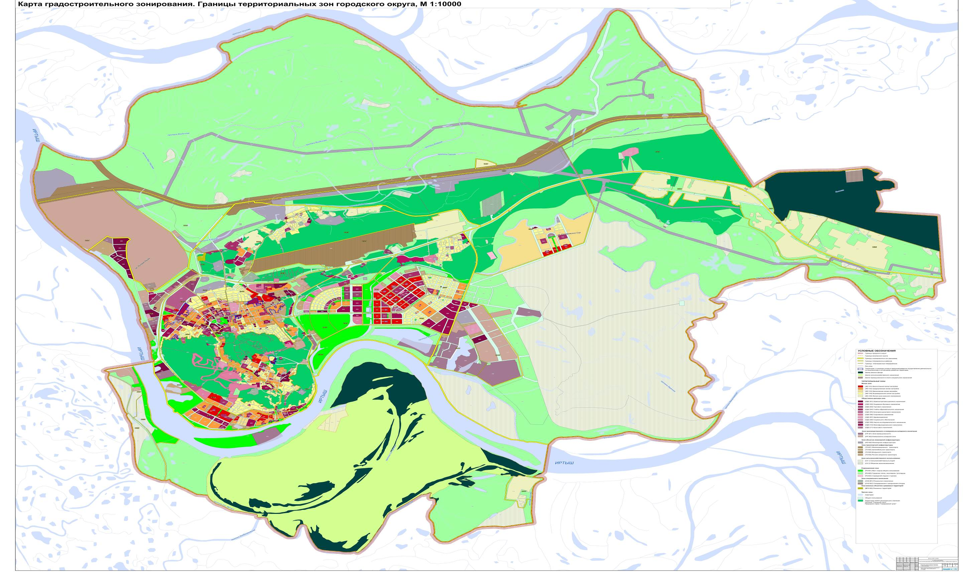

Приложение 2 к Решению
Думы города Ханты-Мансийска
от « ____»________2019 №_______

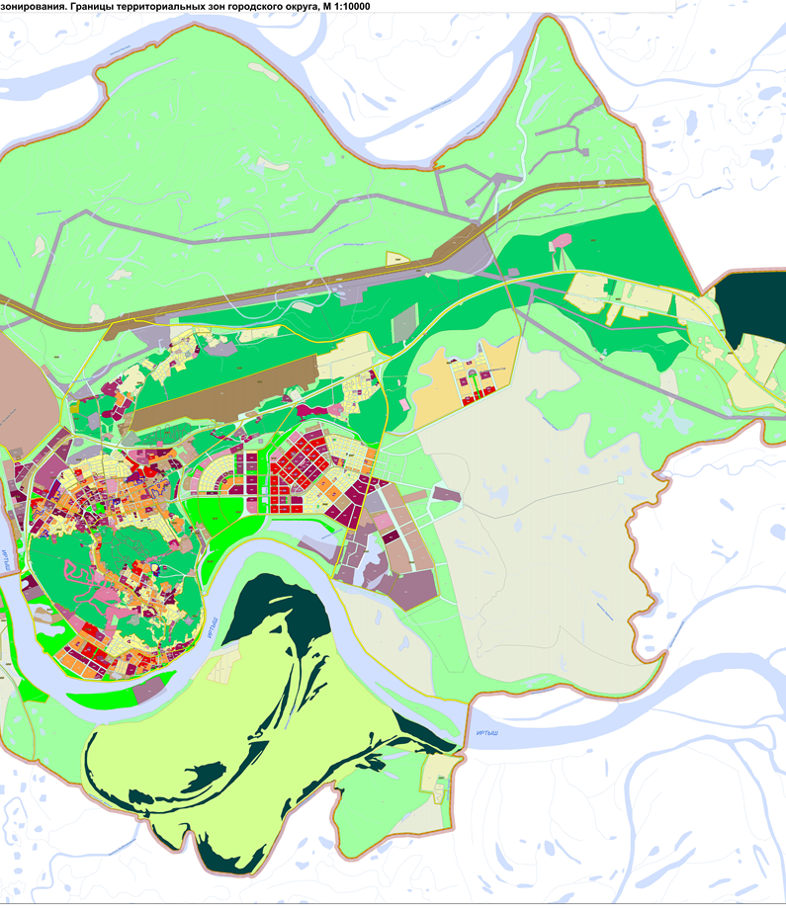
Зона среднеэтажной жилой застройки (ЖЗ 102)
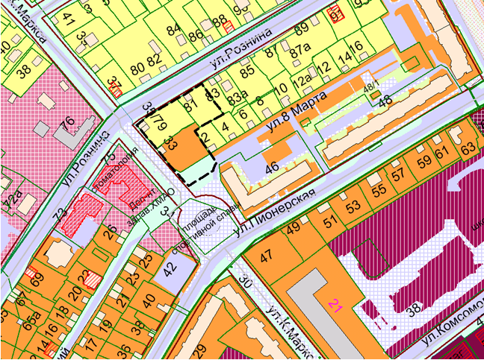
планировочный микрорайон 2:1:

